CHARAKTERIZOVANIE NAPÁJACÍCH ZDROJOV

Napájací zdroj (napájanie) je zložitý elektrický obvod, ktorý zabezpečuje elektrickú energiu potrebnú na činnosť elektrických a elektronických zariadení.
Energiu dodávame formou jednosmerných napätí zo striedavej siete, alebo z batérii.

Podľa druhu vstupnej a výstupnej veličiny rozlišujeme štyri základné skupiny napájacích zdrojov.:
1) Sieťové zdroje – vstup je striedavé napätie – výstup je jednosmerné napätie;
2) STRIEDAČE - vstup je jednosmerné napätie – výstup je striedavé napätie;
3) TRANSFORMÁTOR – vstup aj výstup je striedavé napätie;
4) JEDNOSMERNÝ MENIČ- vstup, aj výstup je jednosmerné napätie;

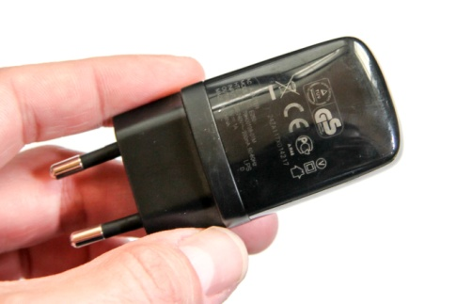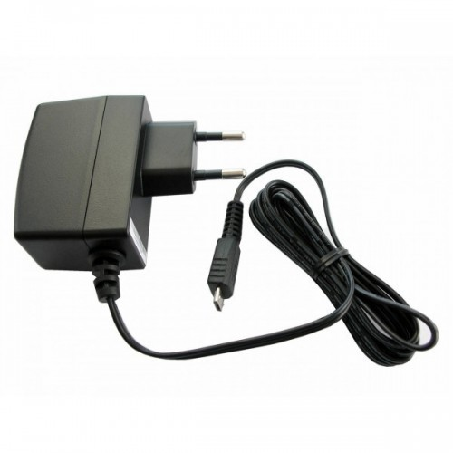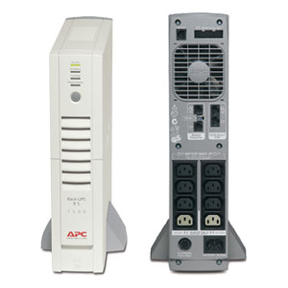
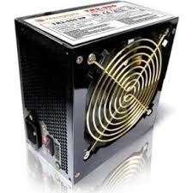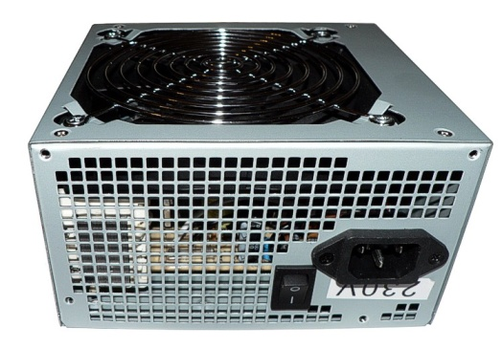

POŽIADAVKY NA NAPÁJACIE ZDROJE:
-vysoká stabilita usmerneného napätia
= výstupné napätie má byť nezávislé od - zmien teploty,
- zaťaženia a kolísania napätia siete
(dosiahneme to pomocou elektronických regulátorov výstupného napätia);
- vysoká účinnosť = najmenšie straty;
- čo najmenšia hmotnosť;
- nízka cena;
- malé zvlnenie - činiteľ zvlnenia je v percentách definovaný pomerom amplitúdy striedavého
napätia na zaťažovacom odpore k jednosmernému napätiu na zaťažovacom odpore .

Napájacie zdroje sa skladajú z:
- sieťového transformátora;
- usmerňovača;
- vyhladzovacieho filtra;
- stabilizátora napätia;
- deliča napätia;
SIEŤOVÝ TRANSFORMÁTOR

- jeho hlavnou úlohou je transformovať napätie, buď na nižšie alebo vyššie.
Skladá sa zvyčajne z dvoch vinutí (primárneho a sekundárneho), pričom tieto sú galvanicky oddelené, aby nemohlo dôjsť prerazeniu medzi vinutiami. Rovnako môžu obsahovať rozličné odbočky pre rôzne veľkosti napätia
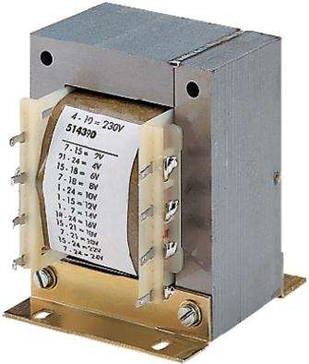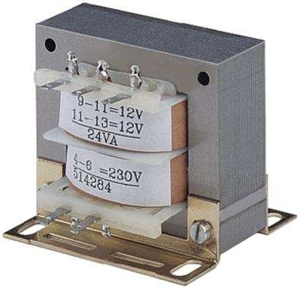

Usmerňovač:

-jeho úlohou je premeniť striedavé napätie na jednosmerné.
Skladá sa z usmerňovacích diód, ktoré v jednom smere prúd prepúšťajú, v druhom smere blokujú.
Z hľadiska spôsobu usmernenia striedavého napätia a zapojenia rozdeľujeme usmerňovače na:
- jednocestné
- dvojcestné
- mostíkové
Jednocestný usmerňovač prepúšťa len kladnú polvlnu, za zápornú dáva nulovú úroveň.
Dvojcestný preklápa zápornú polvlnu na kladnú.

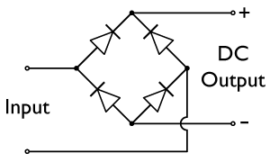

Vyhladzovací filter:

- jeho úlohou je zmenšiť striedavú zložku výstupného napätia (deltaU)
. Filter môže byť: - tlmivkový (LC) – používa sa pri väčších výkonoch,
- odporový (RC) – používa sa pri nižších výkonoch, pri návrhu treba brať do úvahy úbytok
napätia na rezistore, o ktoré je výsledné napätia nižšie.
Vlastnosti filtra, t.j. vyhladzovaciu schopnosť, vyjadruje činiteľ vyhladenia FÍv=deltaU/deltaU1.
Čím je FÍv väčší, tým sa priebeh blíži k priamke.

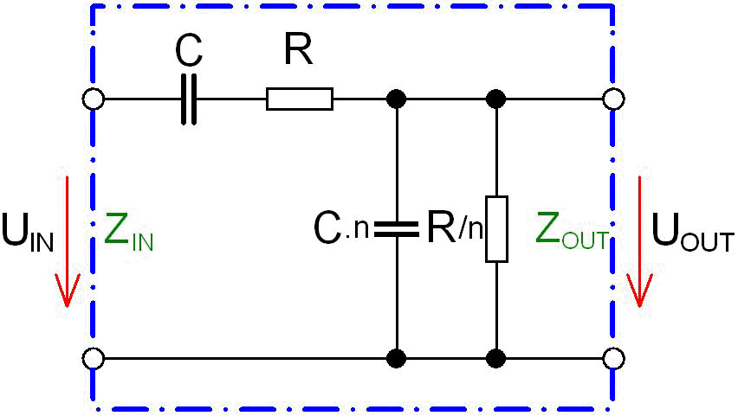

Stabilizátor napätia:

- jeho úlohou je stabilizovať napätie na určitú hodnotu, čím zabezpečuje požiadavk.u na napájací zdroj,
= výstupné napätie zdroja musí byť konštantné aj pri zmene odoberaného prúdu.

Z hľadiska činnosti a vyhotovenia rozlišujeme dva druhy stabilizátorov:
1) Parametrické stabilizátory – sú to elektronické obvody, ktoré výstupné napätie udržiavajú na konštantnej hodnote s určitou toleranciou. pomocou nelineárneho alebo iného regulačného prvku - môže ním byť plynom plnená výbojka (stabilizácia vyšších napätí) alebo zenerová dióda (stabilizácia nižších napätí).

2) Spätnoväzobné stabilizátory – obsahuje súbor tranzistorov a rezistorov, ktoré tvoria snímač odchýlky, porovnávací člen a regulačný prvok.

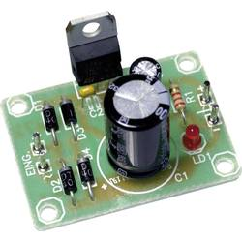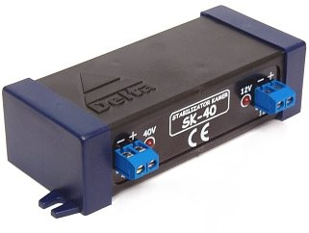
Delič napätia:

- zvyčajne sa skladá z dvoch rezistorov a podľa pomeru ich odporov rozdelí napätie na dve časti = dve hodnoty. Súčet týchto napätí je výstupným napätím zo stabilizátora.

